18.12.2020

ФИПИ публикует рекомендации и материалы для самостоятельной подготовки к ЕГЭ и ОГЭ
(3)

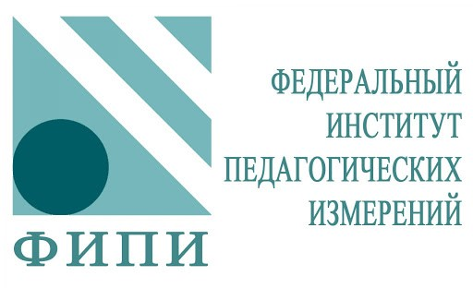
Федеральный институт педагогических измерений (ФИПИ https://fipi.ru) открыл на своем официальном сайте новый раздел «Навигатор подготовки», в котором будут публиковаться материалы для самостоятельной подготовки обучающихся к государственной итоговой аттестации. Раздел включает "Навигатор самостоятельной подготовки к ОГЭ" и "Навигатор самостоятельной подготовки к ЕГЭ".
В данном разделе уже опубликованы рекомендации по самостоятельной подготовке к ЕГЭ и ОГЭ по всем предметам. Не реже одного раза в месяц в нем будут публиковаться и другие материалы, включающие описание проверяемого содержания и умений, ссылки на соответствующие главы и параграфы учебников федерального перечня Минпросвещения России, уроки Российской электронной школы, задания открытых банков ОГЭ и ЕГЭ. Публикации будут выходить до апреля 2021 года включительно.

Дата последнего изменения: 18.12.2020

